Maslowsche Bedürfnispyramide

(Ein vom US-amerikanischen Psychologen Abraham Maslow 1958
entwickeltes Modell, um Motivationen von Menschen zu beschreiben. Der Mensch versucht demnach, zuerst die Bedürfnisse der niedrigen Stufen zu befriedigen, bevor die nächsten Stufen Bedeutung erlangen.)

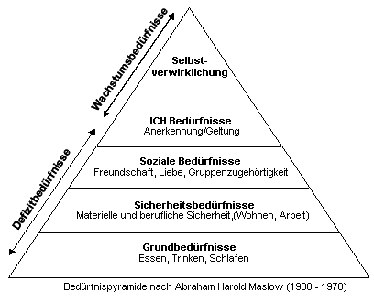

- Selbstverwirklichung: Individualität, Talententfaltung, Altruismus, Güte, Kunst, Philosophie und Glaube (Welterklärung und Leitlinien Ethik).
- Soziale Anerkennung: Status, Wohlstand, Geld, Macht, Karriere, Sportliche Siege, Auszeichnungen, Statussymbole und Rangerfolge.
- Soziale Beziehungen: Freundeskreis, Partnerschaft, Liebe, Nächstenliebe, Kommunikation und Fürsorge.
- Sicherheit: Wohnung, fester Arbeitsplatz, Gesetze, Versicherungen, Gesundheit, Ordnung, Religion (Ritual und Handlungshilfen (Moral)) und Lebensplanung (vor allem Planung der Befriedigung körperlicher Grundbedürfnisse und auch Geburtenkontrolle).
- Körperliche Grundbedürfnisse: Atmung, Wärme, Trinken, Essen, Schlaf und Sexualität.

